МІНІСТЕРСТВО ОСВІТИ І НАУКИ УКРАЇНИ
УПРАВЛІННЯ ОСВІТИ І НАУКИ
ВІННИЦЬКОЇ ОБЛАСНОЇ ДЕРЖАВНОЇ АДМІНІСТРАЦІЇ
ВІННИЦЬКИЙ ОБЛАСНИЙ ІНСТИТУТ ПІСЛЯДИПЛОМНОЇ ОСВІТИ
ПЕДАГОГІЧНИХ ПРАЦІВНИКІВ
Другий етап Всеукраїнської олімпіади юних математиків 2010-2011 н. р.
Завдання

7 клас

1. Запишіть число за допомогою трійок і арифметичних дій.
2. Знайдіть усі трицифрові числа, які зменшуються в разів після ви креслення першої цифри. Відповідь обґрунтуйте.
3. Діти, вишикувавшись парами, виходять з лісу. У кожній парі йдуть хлопчик і дівчинка, причому у кожного хлопчика або втричі більше грибів, ніж у дівчинки, або втричі менше. Чи могло так статися, що у всіх дітей разом грибів? Відповідь обґрунтуйте.
4. Ліспромгосп вирішив вирубати дубовий ліс, але екологи рішуче виступили проти цього. Тоді директор ліспромгоспу всіх заспокоїв, сказавши: «У вашому лісі – дуби. Ми будемо рубати тільки їх, причому після вирубки дубів залишиться від усіх дерев лісу.» Яку частину лісу має намір вирубати ліспромгосп? Відповідь обґрунтуйте.
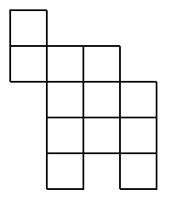
5. В квадраті клітинок розмістили фігурок виду, що зображений нижче. Фігурки розміщають так, щоб їх клітинки співпадали з клітинками квадрата. Фігурки можуть бути повернутими і перевернутими.
Доведіть, що якась клітинка квадрата покрита не менше, ніж трьома фігурками.

На виконання роботи виділяється 4 години.
Використання записників і калькулятора не дозволяється.

